Liczba osób bezrobotnych zarejestrowanych
w Powiatowym Urzędzie Pracy w Krośnie w latach 1992 – 2019

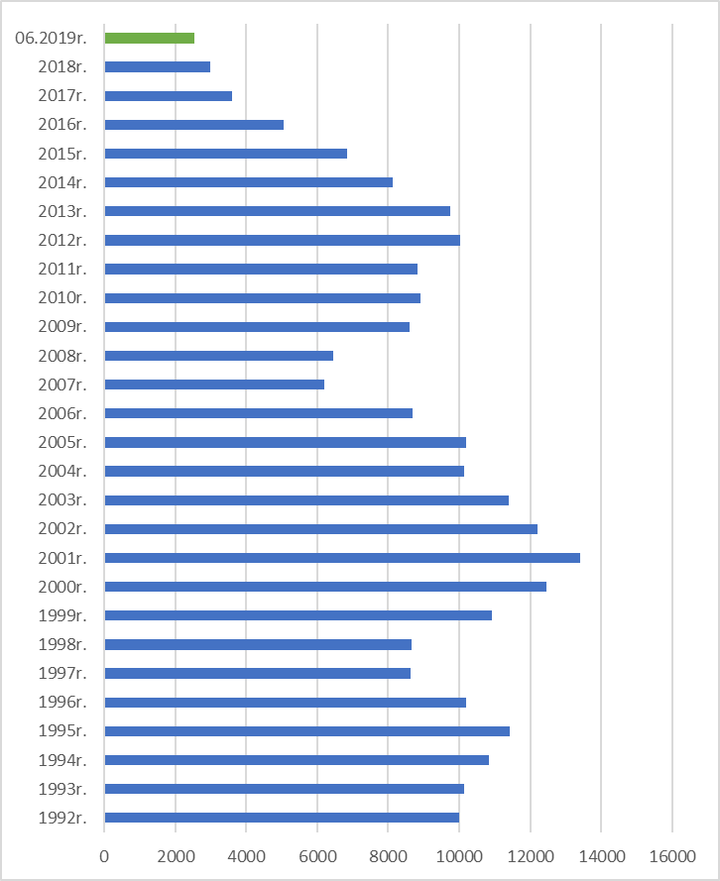

www.krosno.praca.gov.pl

C Z E R W I E C 2 0 1 9
- Liczba zarejestrowanych bezrobotnych w PUP Krosno
Rejon | Ogółem | Kobiety
Krosno | 734 | 384
Powiat krośnieński | 1799 | 1008
Chorkówka | 269 | 158
Dukla miasto | 36 | 19
Dukla gmina | 268 | 151
Iwonicz miasto | 21 | 11
Iwonicz gmina | 138 | 79
Jedlicze miasto | 87 | 46
Jedlicze gmina | 175 | 94
Korczyna | 170 | 98
Krościenko Wyżne | 72 | 43
Miejsce Piastowe | 174 | 95
Rymanów miasto | 59 | 28
Rymanów gmina | 144 | 74
Wojaszówka | 133 | 79
Jaśliska | 53 | 33
Ogółem | 2533 | 1392

- „Napływ” i „odpływ” bezrobotnych
Rejon | Nowo zarejestrowani w miesiącu sprawozdawczym | Wyłączeni  z ewidencji w m-cu sprawozdawczym
Krosno | 116 | 152
Powiat krośnieński | 272 | 331
Ogółem | 388 | 483

3. Stopa bezrobocia na koniec maja 2019r.
Rejon | Stopa bezrobocia w %
Polska | 5,4%
Woj. podkarpackie | 8,1%
Powiat krośnieński łącznie z miastem Krosno | 4,0%
Powiat krośnieński | 5,2%
Miasto Krosno | 2,5%
65454
4. Wybrane kategorie osób bezrobotnych
Do 30 roku życia | 613
Długotrwale bezrobotni | 1080
Powyżej 50 roku życia | 731
Korzystające ze świadczeń pomocy społecznej | 450
Posiadające co najmniej jedno dziecko do 6 roku życia | 573
Posiadające co najmniej jedno dziecko niepełnosprawne do 18 r.ż. | 7
Bezrobotni niepełnosprawni | 302
Bez kwalifikacji zawodowych | 753
Bez doświadczenia zawodowego | 466
Kobiety, które nie podjęły zatrudnienia po urodzeniu dziecka | 458
*Liczby nie sumują się

6. Oferty pracy - stan na koniec miesiąca
Rejon | Zgłoszone  w okresie sprawozdawczym | Pozostałe na koniec okresu sprawozdaw. | Suma ofert od początku roku
Powiat krośnieński łącznie z m. Krosno | 148 | 82 | 1220

7. Liczba osób wyrejestrowanych z powodu podjęcia pracy
- stan na koniec miesiąca sprawozdawczego
Podjęcia pracy | W tym finansowane ze środków publicznych
1471 | 190
1471 | w tym:  podjęcie działalności gospodarczej  oraz doposażenie stanowiska pracy – 97
Staże - 110
Zatrudnienie (subsydiowane) osób do 30 roku życia - 76

8. Zarejestrowani bezrobotni z prawem do zasiłku
Rejon | Liczba ogółem
Krosno | 117
Powiat krośnieński | 337
Ogółem | 454

9. Zatrudnianie cudzoziemców
Prace sezonowe | wnioski |  | zezwolenia
Prace sezonowe | 40 |  | 32
Oświadczania o powierzeniu pracy | 447
Informacje starosty  Informacje starosty na temat możliwości zaspokojenia potrzeb kadrowych pracodawców. | wnioski | wydane informacje
 | 136 | 122

* z wyłączeniem osób podlegających aktywizacji
przyg. Rafał Dziura

